

**Nom de l’entreprise : A la croisière des saveurs**

**Nom du projet : A la croisière des saveurs**

**Personne à contacter dans l’entreprise :**

**Adresse :**

**CAHIER DES CHARGES**

**CRÉATION D’UN SITE INTERNET**

**Tel :**

**Email :**

par

**SOMMAIRE :**

A. Présentation de l’entreprise :

A. 1. Les objectifs du site

A. 2. Les cibles

A. 3. Les objectifs quantitatifs

1. 4. Périmètre du projet
2. Graphisme et ergonomie

B. 1. La charte graphique

1. 2. Wireframe et Maquettage
2. Spécificités et livrables

C. 1. Le contenu de votre site

C. 2. Contraintes techniques

C. 3. Les livrables

C. 4. Le Planning

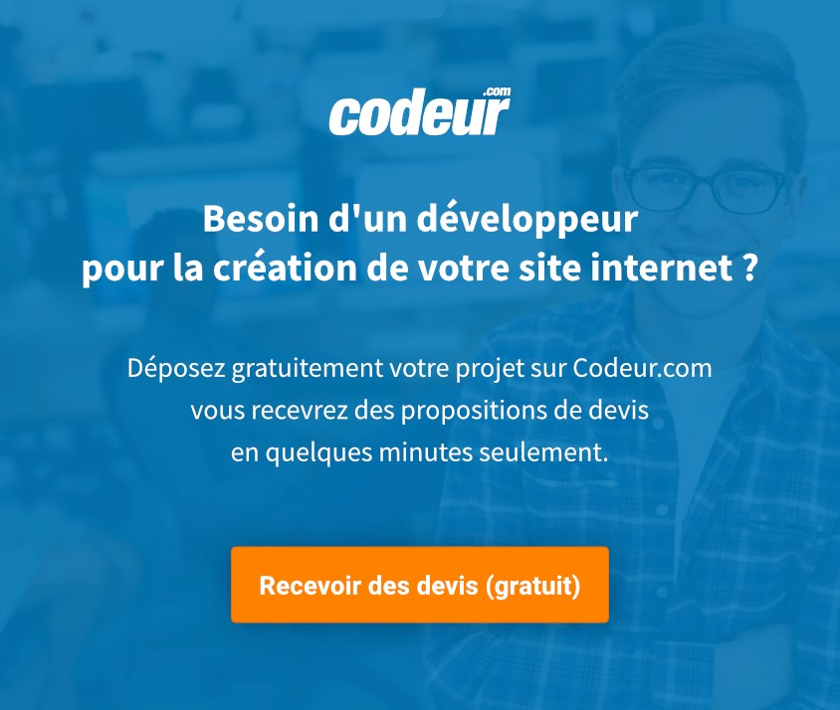

**https://www.codeur.c**

[**o**](https://www.codeur.com/?source=pdf-cdc-site-internet)

[**m**](https://www.codeur.com/?source=pdf-cdc-site-internet)

**A. PRÉSENTATION DE L’ENTREPRISE :**

**Présentation de l’entreprise :**

* La date de création 12/12/2021
* L’activité principale recette de cuisine partager
* Les services ou produits vendus
* Le nombre de salariés 0
* Le chiffre d’affaires 0
* Les principaux axes de développement
* Les principaux concurrents

*…………………………………………………………………………………………*

*…………………………………………………………………………………………*

*…………………………………………………………………………………………*

*…………………………………………………………………………………………*

*…………………………………………………………………………………………*

**Analyse de l’existant :**

* Le langage de programmation utilisée actuellement html , css , javascript
* La version du langage anglais
* L’hébergement utilisé
* Les statistiques actuelles (trafic mensuel, taux de rebond, taux de conversion)
* Le nombre de pages 84
* Le type de site (entreprise, e-commerce, plateforme, etc…) un site de partage, site culturelle
* Les moyens de paiement utilisé
* Les plugins utilisés
* Les documents concernant la charte graphique existante
* Le nombre de personnes engagées sur ce projet ? 2

**A. 1. LES OBJECTIFS DU SITE :**

Détaillez, le ou les objectifs attendus avec ce projet de site internet. Vous pouvez découper vos objectifs en 2 parties : quantitatifs et qualitatifs.

*Exemple : Améliorer le taux de conversion actuel, présenter notre entreprise, améliorer la visibilité du site existant, etc*

*Embarquer le visiteur. Un tour du monde gastronomique avec la meilleure des spécialités de chaque pays, , lui faire aimer la cuisine, une cuisine pour tous qui permet de d’ailleurs au débutant de commencer la cuisine avec nos filtres (facile, rapide…) et nos recettes courtes et facile à comprendre. Permet également aux utilisateurs d’origine diverses de découvrir de nouvelles saveurs. Un site basé plus sur le partage et le voyage des cultures que sur le commerce ou autre. En effet nous avons conçu une map afin que l’utilisateur puisse voyager a travers elle et en cliquant sur un pays il va se retrouver avec une page dans lequel on retrouve les 4 recettes (2sucrées et 2 salées) et un fond représentative du pays.*

**A. 2. LES CIBLES :**

Décrivez le profil des clients de votre entreprise et celui des visiteurs de votre site internet. (Pour vous aider : [https://www.codeur.com/blog/outils-creerbuyers-persona/](https://www.codeur.com/blog/outils-creer-buyers-persona/) )

*Exemple : Nous visons un public professionnel, pour développer notre activité*

*en B2B. Le profil type de nos prospects est : homme, 39 ans, chef de service marketing*

*Ce site a été conçu pour tout public français (étant écris en français), il s’adresse aussi bien aux jeunes que aux vieux, aux hommes que aux femmes, aux enfants que aux adultes. En effet on y retrouve toutes les recettes du monde à tout niveau écrit de manière a ce que n’importe qui puissent les comprendre. Peu importe le niveau de cuisine du visiteur, il y trouvera des recettes à son niveau. Il peut également s’adresser aux plus douées en cuisine, en effet avec nos filtres de recettes difficiles il se retrouvera face a de nombreuses recettes. Il s’adresse également aux personnes souhaitant découvrir d’autres saveurs, aimant le voyage et la diversité des cultures. Donc ce site ne vise pas de personne en particulier , il est conçu pour tout le monde : cuisinier, voyageurs, touristes, personnes passionné de cuisine, restaurant, vieux , jeunes , apprenti cuisinier …*

**A. 3. LES OBJECTIFS QUANTITATIFS :**

* Quel volume de trafic visez-vous sur votre site ?
* Quel volume de contact visez-vous sur votre site ?
* Combien de pages et combien de services votre site va contenir ?

*Le site contient au total :*

*1. 16 pages dans chacune de ses 16 pages on retrouve un pays parmi les 16 (que nous avons préalablement sélectionner afin de faire découvrir de nouvelles recettes peu connues au grand public), qui présentes les 4 recettes (2 sucrées et 2 salées) du pays concerné avec un fond représentant le pays.*

*2. 16*4=64 pages de recettes, chaque recette à sa propre page, et pour chaque pays on a sélectionné 4 recettes.*

*3. Une page d’accueil, une page contenant toutes les recettes, une page d’inscription et une de connexion.*

*Au total 84 pages*

**A. 4. PÉRIMÈTRE DU PROJET :**

* Votre site doit-il être multilingue ? non
* Quels sont les modules à garder et ceux à enlever ? Je pense que tout est à garder
* Votre Site Internet aura-t-il une boutique ? Il pourrait en avoir une
* Quelles sont les solutions de paiement à intégrer ?
* Le site doit-il avoir une version mobile ou une application dédiée ? oui
* Quelles sont les spécificités que le prestataire doit connaître (utilisation de la géolocalisation, création de compte, création d’un multi-site etc.) ?

*Le site est très simple d’utilisation il n’y pas grand-chose a connaitre et cela afin d’agrandir le public. Plusieurs liens ouverts dans une nouvelles page le visiteur ne se perdra pas.*

**B. GRAPHISME ET ERGONOMIE :**

**B. 1. LA CHARTE GRAPHIQUE :**

Ajoutez avec votre cahier des charges tous les documents concernant l’identité visuelle de votre entreprise (les codes couleurs, le logo et ces variations, les règles de conception etc.).

* Précisez vos exigences concernant les couleurs et les effets de votre site ?

On a créé un site avec des couleurs clairs et foncée qui crée un contraste éblouissant les yeux du visiteurs, couleur simple qui se mélange bien, marron, rose claire. Le logo représente la planète terre qui est marron donc le logo l’est un peu également tout comme le site, le marron fait donc référence à la multiculture. Pour rappeler la cuisine on retrouve également la toque du cuisinier juste au-dessus du logo. Nous voulions donc rester dans la simplicité avec le rose clair et marron, trop de rose aurait fait fuir nos visiteurs masculins.

* Quelles sont les polices à utiliser ? Une police de style cursive a été utilisé.
* Quels sont les éléments à conserver ?



**https://graphiste.c**

[**o**](https://graphiste.com/?source=pdf-cdc-site-internet)

[**m**](https://graphiste.com/?source=pdf-cdc-site-internet)

Ajoutez également à votre cahier des charges des exemples de sites avec un commentaire, les choses que vous aimez bien sur ces sites (éléments,

animation, couleurs, architecture d’informations, fonctionnalités etc.) …………

*……………………………………………………………………………………..……*

*…………………………………………………………………………………..………*

*……………………………………………………………………………………..……*

*……………………………………………………………………………………..……*

*………………………………………………………………………………………..…*

*……………………………………………………………………………………..……*

*……………………………………………………………………………………..……*

*……………………………………………………………………………………..……*

*………………………………………………………………………………………..…*

*………………………………………………………………………………………..… ………………………………………………………………………………………….. ……………………………………………………………………………………..……*

*……………………………………………………………………………………..……*

**B. 2. WIREFRAME ET MAQUETTAGE :**

Ajoutez à votre cahier des charges toutes les maquettes et prototypes de vos idées concernant le résultat que vous aimeriez obtenir avec ce site Internet. Les maquettes contiennent :

* L’arborescence du site (les rubriques, sous rubriques, type d’URL’s etc…)
* L’architecture des informations concernant l’ensemble de ces pages

*Pour commencer on ouvre la page d’accueil, à partir de cette page tous les liens peuvent être consultées. En ouvrant un lien l’utilisateur et dirigez vers une nouvelle page afin de lui faciliter la visite, comparer les recettes faire un choix entre plusieurs recette pays… Cela nous évite également à mettre un lien retour à l’accueil a chaque page. Les pages des 16 pays se trouvent dans le footer et dans chacune de ses pages se trouve les 4 recettes du pays en question. Une page également avec toutes les recettes et des filtres. Une map pour parcourir les pays et au lieu de simplement cliquer dessus.*

**C. SPÉCIFICITÉS ET LIVRABLES :**

**C. 1. LE CONTENU DE VOTRE SITE :**

* Lister les contenus que le prestataire doit reprendre
* Lister les contenus que le prestataire doit créer
* Le prestataire doit-il prévoir l’achat de photo ou la création de texte ?
* Lister également le format des contenus proposés (Texte, Photo, Vidéo…)

*Le site et composée de photos représentant la recette et les pays afin de faire voyager au maximum le visiteur.*



**https://www.redacteur.c**

[**o**](https://www.redacteur.com/?source=pdf-cdc-site-internet)

[**m**](https://www.redacteur.com/?source=pdf-cdc-site-internet)

**C. 2. CONTRAINTES TECHNIQUES :**

Précisez vos attentes concernant les besoins connexes à ce projet que le prestataire devra fournir :

* Héberger votre site internet
* Assurer la maintenance
* Proposer des astreintes pour le dépannage
* Formation à l’utilisation du back office
* Intégrer des services tiers (CRM, Marketing automation, etc.)
* Quel sera les solutions utilisées avec votre Site Internet (Frameworks, templates, etc…)

*……………………………………………………………………………………..……*

*…………………………………………………………………………………..………*

*……………………………………………………………………………………..……*

*……………………………………………………………………………………..……*

*………………………………………………………………………………………..…*

*……………………………………………………………………………………..…… ……………………………………………………………………………………..……*

**C. 3. LES LIVRABLES :**

Ecrivez les informations que vous souhaitez voir apparaitre dans le devis de vos prestataires.

* Présentation de la société
* Découpage des taches pour un tarif homme / jour
* Calendrier de réalisation

*……………………………………………………………………………………..……*

*…………………………………………………………………………………..………*

*……………………………………………………………………………………..……*

*……………………………………………………………………………………..……*

*………………………………………………………………………………………..…*

*……………………………………………………………………………………..……*

*……………………………………………………………………………………..……*

*……………………………………………………………………………………..……*

Ecrivez ici, l’ensemble des prestations attendues dans le devis de votre prestataire.

Vous pouvez reprendre les grandes étapes de ce cahier des charges, exemple :

* Refondre le site existant pour l’intégrer dans un nouveau site
* Accélérer le site au maximum
* Améliorer le référencement du site
* Ajouter les pages (A / B / C)
* Ajouter les fonctionnalités (E / F / G)
* Assurer l’hébergement du site
* Former nos équipes à l’utilisation

*……………………………………………………………………………………..……*

*…………………………………………………………………………………..………*

*……………………………………………………………………………………..……*

*……………………………………………………………………………………..…… ………………………………………………………………………………………..…*

**C. 4. LE PLANNING :**

Ajoutez un agenda des dates souhaitées pour la validation des différentes étapes :

* Date de la création et validation des maquettes
* Date de la création et validation des contenus
* Date de la création et validation du site
* Dates des tests
* Date de mise en ligne

*……………………………………………………………………………………..……*

*…………………………………………………………………………………..………*

*……………………………………………………………………………………..……*

*……………………………………………………………………………………..……*

*………………………………………………………………………………………..… ……………………………………………………………………………………..……*

**PAGE**